KHÁM PHÁ CỔ TRẤN VÀ DI SẢN UNESCO SHIRAKAWAGO
SHIRAKAWAGO – TAKAYAMA – YAMANASHI – FUJI – TOKYO
THỜI GIAN: 6 NGÀY 5 ĐÊM
HÀNG KHÔNG: VIETNAM AIRLINES

DẤU ẤN HÀNH TRÌNH
- Làng cổ Shirakawago – di sản văn hóa thế giới
- Dạo khu phố mua sắm Shinsaibashi (Osaka) – nơi hội tụ hàng hiệu và đặc sản địa phương.
- Đền Fushimi Inari – Ngàn cổng đỏ, một trải nghiệm khó quên.
- Thưởng thức bò Kobe “trứ danh”, là một trong những món ăn đắt đỏ tại Nhật Bản.
- Vui chơi tại khu trượt tuyết Grinpa: Khu trượt tuyết đẳng cấp hàng đầu Nhật Bản.
- Trải nghiệm tắm Onsen – một kiểu ôn tuyền thủy liệu pháp của người Nhật.
NGÀY 1: TP. HỒ CHÍ MINH
21h hướng dẫn viên của Công Ty sẽ đón quý khách tại ga đi Quốc tế, sân bay Tân Sơn Nhất làm thủ tục đáp chuyến bay VN320 của hãng hàng không Vietnam Airlines khởi hành đi Osaka, Nhật Bản lúc 0h05.
Đoàn nghỉ đêm & ăn sáng trên máy bay.
NGÀY 2: NAGOYA – SHIRAKAWAGO – NAGANO (Ăn sáng trên máy bay /Trưa/Tối)
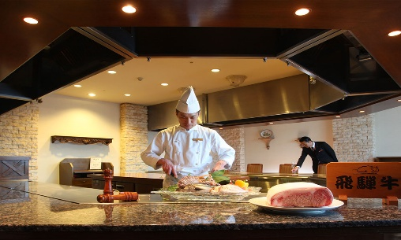
Sáng: 07h30 tới sân bay Quốc tế Chubu – Nagoya, Quý khách làm thủ tục nhập cảnh vào Nhật Bản. Xe đón đoàn khởi hành đi Gifu.
- Tới Gifu, Quý khách dùng bữa trưa với đặc sản bò Hida nổi tiếng.
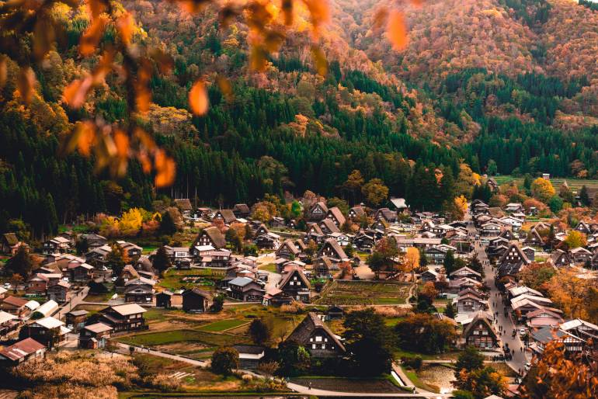
Sau khi dùng bữa trưa, xe đón Quý khách tham quan:
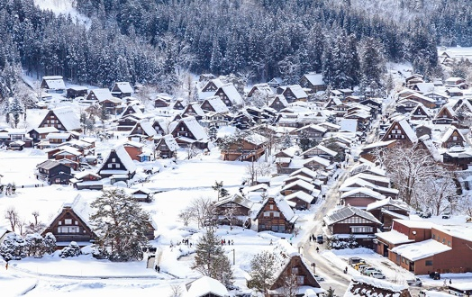
- Làng cổ Shirakawago: Vào năm 1995, Shirakawago được UNESCO công nhận là di sản văn hóa thế giới - là địa điểm du lịch Nhật Bản đặc sắc nhất mà bạn không thể bỏ lỡ. Shirakawago là ngôi làng nằm tại miền Trung của tỉnh Gifu. Nơi này được xây dựng với lối kiến trúc cổ Gassho-zukuri đặc trưng.
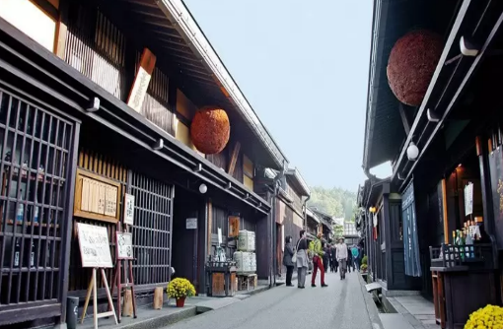
Khi đông sang Shirakawago như được phủ lên một tấm chăn tuyết trắng, tạo nên khung cảnh cổ tích yên bình. Những ngôi nhà mái tranh truyền thống phủ đầy tuyết, khói bếp nhẹ bay lên giữa khung cảnh núi non tĩnh lặng, mang đến vẻ đẹp đặc trưng của vùng nông thôn Nhật Bản.
- Phố cổ Takayama: Được xây dựng từ thời Edo, đến nay Takayama vẫn lưu giữ những nét kiến trúc mang phong cách thời bấy giờ một cách đậm nét và đặc trưng nhất. Những lớp tuyết đọng lại khắp nơi trên con phố khi đông về lại càng làm cảnh sắc nơi đây thêm phần lãng mạn.
Quý khách về khách sạn nhận phòng và dùng bữa tối. Nghỉ đêm tại Nagano.
NGÀY 3: NAGANO – YAMANASHI (Ăn Sáng/Trưa/Tối)
Sáng: Quý khách dùng bữa sáng và làm thủ tục trả phòng, xe đón đoàn khởi hành đi tham quan Yamanashi – khu du lịch & nghỉ dưỡng nổi tiếng của Nhật Bản.
Tới Yamanashi, Quý khách dùng bữa trưa, sau đó tham quan:

(Tùy theo thời điểm sắc phong chuyển màu vàng đỏ, chương trình tour sẽ thay đổi điểm tham quan hành lang lá đỏ hoặc đi du thuyền trên hồ Kawaguchi)
- Du thuyền trên hồ Kawaguchi: là một trong Phú Sĩ ngũ hồ, hồ nước nằm trên miệng núi lửa trong vùng núi lửa Hakone. Hồ nằm cạnh núi Phú Sĩ là 1 điểm du lịch hấp dẫn khách của Nhật Bản.
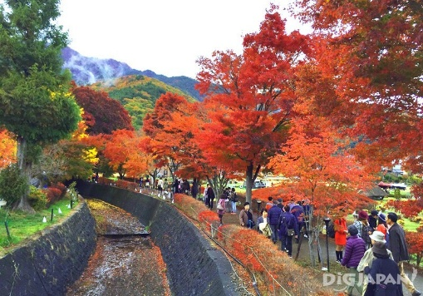
- Tản bộ hành lang lá đỏ bên hồ Kawaguchi: chiêm ngưỡng cảnh sắc lá phong đỏ đan xen với màu vàng của lá Gingko (cây bạch quả).
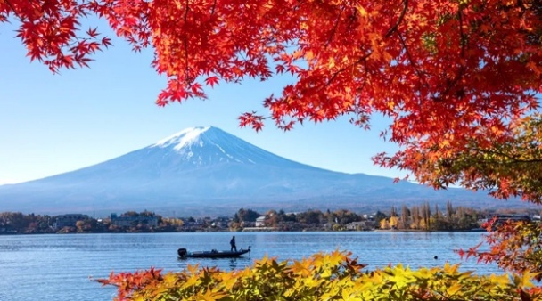
- Núi Phú Sĩ (lên đến trạm 5 nếu thời tiết tốt): với độ cao 3776m, núi Phú Sĩ là ngọn núi cao nhất ở Nhật Bản, có hình dáng như một tam giác cân hình chữ bát, số 8 八 đựợc biết như biểu tượng của Nhật Bản. Ngọn núi nổi tiếng nhất Nhật Bản này đã và đang tiếp tục là nguồn cảm hứng bất tận cho những nghệ sĩ, tác giả và khách du lịch.
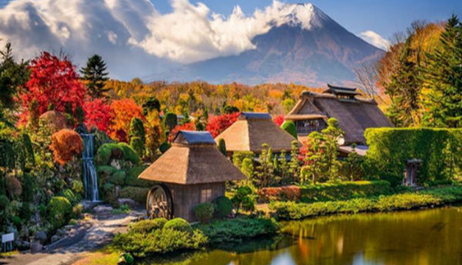
- Làng cổ Oshino Hakkai: được Unesco công nhận là di sản văn hóa thế giới. Là ngôi làng cổ vẫn còn giữ được nét văn hóa xưa, cảnh đẹp, yên tĩnh và thanh bình nằm cạnh dưới chân núi Phú Sĩ.
- Vui chơi tại khu trượt tuyết Grinpa: Khu trượt tuyết đẳng cấp hàng đầu Nhật Bản với nhiều dịch vụ vui chơi cho mọi lứa tuổi.
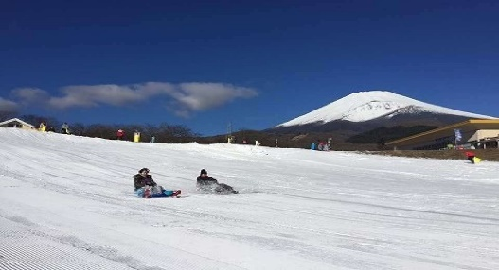
(Áp dụng cho các tour khởi hành từ tháng 12 thay thế cho du thuyền Kawaguchi/Hành lang lá đỏ)
Tối: Quý khách về khách sạn nhận phòng và dùng bữa tối với đặc sản cua tuyết Nhật Bản.
- Trải nghiệm tắm Onsen – một kiểu ôn tuyền thủy liệu pháp của người Nhật.
Nghỉ đêm ở Yamanashi.
NGÀY 4: YAMANASHI – TOKYO – NARITA (Ăn Sáng/Trưa/Tối)
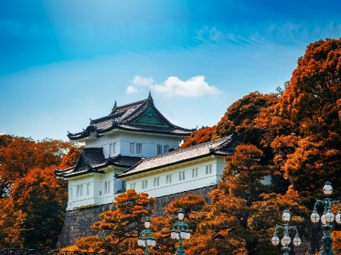
Quý khách dùng bữa sáng & làm thủ tục trả phòng, Xe đón đoàn khởi hành về Tokyo – Thủ đô của Nhật Bản tham quan:
- Tới Tokyo, xe đưa đoàn qua những tuyến phố nổi tiếng tại Tokyo mà bất kì du khách nào cũng đã từng nghe tên: khu phố sang trọng Ginza, ngã tư Shibuya, Hoàng cung Nhật Bản, Quảng trường Tokyo …
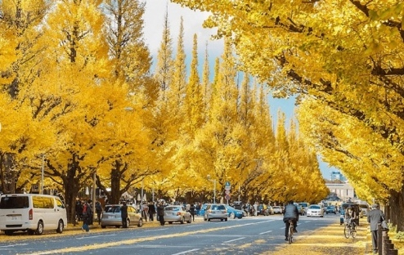
Quý khách dùng bữa trưa sau đó tiếp tục tham quan:
- Công viên Meiji Jingu Gaien: Có hai hàng cây bạch quả khổng lồ nằm dọc theo con phố của Gaien. Con phố này dài 300m và có 146 cây bạch quả chuyển sắc vàng mỗi độ thu về.
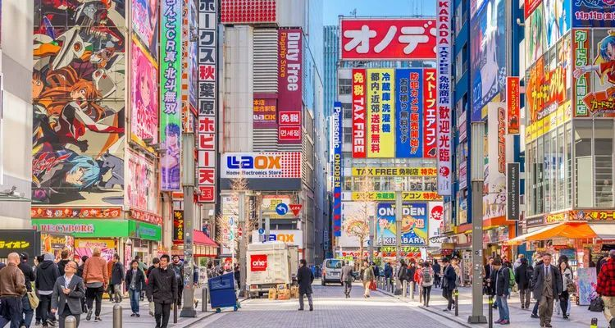
- Tham quan khu phố điện tử Akihabara: là khu phố điện tử hàng đầu thế giới, có nhiều mặt hàng điện tử phong phú, tập trung vào các cửa hàng điện tử gia dụng.
Xe đón đoàn khởi hành về Narita.
Tối: Quý khách dùng bữa tối, nhận phòng khách sạn.
Nghỉ đêm ở Narita.
NGÀY 5: FREEDAY (Ăn Sáng)
Quý khách dùng bữa sáng tại khách sạn, sau đó tự do trong ngày với chi phí ăn uống tự túc, tham khảo các gợi ý trong ngày dưới đây:

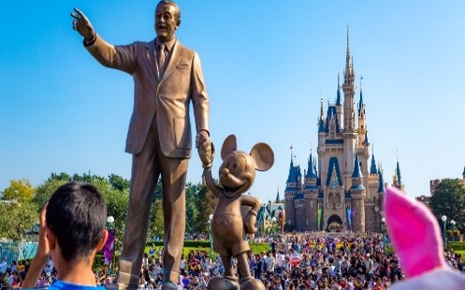
1. Tự do vui chơi tại Tokyo Disneyland (di chuyển bằng tàu điện hoặc taxi): là công viên chủ đề, nơi có thể tận hưởng thế giới quan của Walt Disney. Trong công viên chia làm 7 khu vực, bên cạnh 39 điểm vui chơi, còn có nhiều nhà hàng và cửa hàng. Cũng có tổ chức diễu hành đi quanh công viên, ngồi trên những chiếc xe phao, hoặc tổ chức những chương trình mà có các nhân vật Disney ca hát nhảy múa.
Vé Disneyland do Quý khách tự chi trả, vui lòng đăng ký với công ty 7 ngày trước khởi hành.
2. TeamLab Planets TOKYO là bảo tàng nghệ thuật kỹ thuật số tương tác nổi tiếng tại khu Toyosu, nơi quý khách không chỉ “xem” nghệ thuật mà còn trực tiếp bước vào và trở thành một phần của tác phẩm. Không gian kết hợp ánh sáng, âm thanh, nước và công nghệ projection mapping hiện đại để tạo nên trải nghiệm thị giác đầy choáng ngợp và độc đáo.
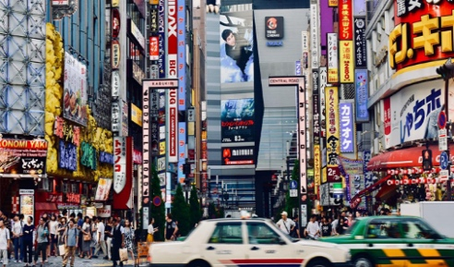
3. Tham quan Tokyo (City tour): Hướng dẫn viên đưa Quý khách tới tham quan & mua sắm tại khu phố Shinjuku/Akihabara/Kabukicho bằng tàu điện.
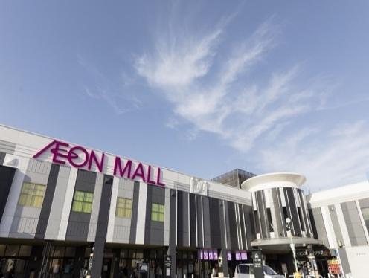
4. Mua sắm tại Aeon Mall Narita (di chuyển bằng shuttle bus miễn phí tại khách sạn): 1 trong những Aeonmall lớn nhất Nhật Bản với rất nhiều cửa hàng mua sắm từ các thương hiệu nội địa, quốc tế về thời trang, thể thao… siêu thị thực phẩm, trái cây & cửa hàng ăn uống nhộn nhịp.
Tối: Quý khách trở về khách sạn nghỉ ngơi.

NGÀY 6: NARITA – TP. HCM (Ăn Sáng/Trưa trên máy bay)
Quý khách dùng bữa sáng & làm thủ tục trả phòng. Xe đưa Quý khách ra sân bay Narita làm thủ tục đáp chuyến bay VN307 về Thành phố Hồ Chí Minh khởi hành lúc 9h30.
13h55 về đến sân bay Tân Sơn Nhất – Thành phố Hồ Chí Minh, kết thúc chương trình tour.
Hướng dẫn viên cảm ơn và chào tạm biệt, hẹn gặp lại Quý khách.

***LƯU Ý:
- Chương trình tour có thể thay đổi phù hợp với tình hình giao thông, quy định Chính Phủ 2 nước, thời tiết thực tế hoặc sự thay đổi lịch bay do hãng hàng không. Công Ty được quyền thay đổi hoặc hủy bỏ bất kỳ điểm tham quan nào có thể gây ảnh hưởng đến sự an toàn của Quý khách.
- Chúng tôi không nhận khách trên 75 tuổi, khách ngồi xe lăn. Khách từ 70 – 75 tuổi phải có người nhà đi cùng và làm giấy cam kết sức khỏe.
- Chúng tôi không nhận khách mang thai từ 5 tháng trở lên. Quý khách mang thai vui lòng thông báo với nhân viên khi đăng ký tour.
- Chúng tôi không chịu trách nhiệm với việc từ chối xuất, nhập cảnh tại hải quan nước sở tại.

GIÁ TOUR (VND)
VN320 SGN-KIX 00:10-07:20
VN307 NRT-SGN 09:30-13:30
LỊCH KHỞI HÀNH | NGƯỜI LỚN | TRẺ EM
LỊCH KHỞI HÀNH | NGƯỜI LỚN | 0 - dưới 2 tuổi | 2 - dưới 7 tuổi | 7 - dưới 12 tuổi
LỊCH KHỞI HÀNH | NGƯỜI LỚN | Ngủ chung giường với bố mẹ |  | Giường riêng
23 – 28/10/2026 | 35.880.000 | 7.180.000 | 25.180.000 | 32.380.000
01 – 06/11/2026 | 37.880.000 | 7.580.000 | 26.580.000 | 34.180.000
06 – 11/11/2026 | 37.880.000 | 7.580.000 | 26.580.000 | 34.180.000
20 – 25/11/2026 | 37.880.000 | 7.580.000 | 26.580.000 | 34.180.000
29/11 – 04/12/2026 | 37.880.000 | 7.580.000 | 26.580.000 | 34.180.000
06 – 11/12/2026 | 36.880.000 | 6.980.000 | 25.880.000 | 33.280.000
18 – 23/12/2026 | 37.880.000 | 7.580.000 | 26.580.000 | 34.180.000
Lưu ý: Mỗi 2 người lớn chỉ được ngủ kèm 1 trẻ em, trẻ em thứ 2 buộc nâng lên ngủ giường riêng.

GIÁ TOUR BAO GỒM:
- Phương tiện vận chuyển, xe đưa đón tham quan tại Nhật Bản.
- Vé máy bay khứ hồi theo hãng hàng không Vietnam Airlines.
- Hành lý kí gửi 46kg (chia làm 2 kiện), xách tay 10kg
- Khách sạn tiêu chuẩn 4 sao.
- Ăn uống (sáng, trưa, chiều) theo chương trình. Bao gồm 1 bữa đặc sản bò Kobe.
- Vé tham quan du lịch có trong chương trình.
- Bảo hiểm du lịch, mức bồi hoàn tối đa 1.200.000.000 vnđ/ trường hợp.
- Thuế VAT (0%) & phí phục vụ.
- Hướng dẫn viên du lịch suốt tuyến.
- Visa nhập cảnh Nhật Bản.
GIÁ TOUR KHÔNG BAO GỒM:
- Hộ chiếu còn thời hạn trên 6 tháng
- Chi phí cá nhân: nước uống, giặt ủi, hành lý quá cước, điện thoại, chụp hình…
- Các chi phí không nằm trong danh mục đã “bao gồm” trên
- Tiền bồi dưỡng hướng dẫn viên & tài xế địa phương: 900.000vnđ/khách/tour.
- Phụ thu phòng đơn: 1.500.000vnđ/khách/đêm.
- Các chi phí cá nhân & ăn uống ngoài chương trình.
- Phí nhập cảnh tăng thêm (nếu có) theo quy định của LSQ Nhật bản.
THANH TOÁN & ĐIỀU KIỆN HOÀN HUỶ:
- Thời gian hủy tour được tính cho ngày làm việc, không tính (Thứ 7/Chủ nhật, các ngày Lễ/Tết)
- Quý khách đăng ký thanh toán cọc 15,000,000đ/khách. Phần còn lại thanh toán trước 10 ngày khởi hành hoặc khi LSQ Nhật Bản cấp visa.
- Hủy tour ngay sau khi Đại Sứ Quán/Lãnh Sự Quán đã cấp visa: phạt 100% trên tổng giá tour.
- Hủy tour sau khi đăng ký: phạt 100% tiền cọc
- Hủy tour từ 20 ngày trước ngày khởi hành: phạt 70% trên tổng giá tour.
- Sau thời gian trên: phạt 100% trên tổng giá tour.
- Sau khi đóng tiền nếu Quý khách muốn hủy tour, vui lòng đem hộ chiếu/CMND và hóa đơn đã đóng tiền đến ngay văn phòng Công ty để làm thủ tục hủy tour, Công ty không nhận khách báo hủy tour qua điện thoại.
- Giai đoạn Lễ/Tết & Đăng ký: không (hoàn/huỷ, dời/thay đổi) mọi hình thức.
LƯU Ý:
- Khi đăng ký tour du lịch, Quý khách vui lòng đọc kỹ chương trình, giá tour, các khoản bao gồm cũng như không bao gồm trong chương trình, các điều kiện hủy tour trên biên nhận đóng tiền. Trong trường hợp Quý khách không trực tiếp đến đăng ký tour mà do người khác đến đăng ký thì Quý khách vui lòng tìm hiểu kỹ chương trình từ người đăng ký cho mình.
- Khi đăng ký, Quý Khách vui lòng nộp hộ chiếu còn giá trị trên 6 tháng tính từ ngày về.
- Quý khách vui lòng cung cấp đầy đủ thông tin về việc xuất hóa đơn trước khi đăng ký tour. Sau thời gian này chúng tôi sẽ phải xuất hết Hóa Đơn để quyết toán Tour theo quy định, mọi khiếu nại về Hóa Đơn về sau sẽ không được giải quyết.
- Quý khách từ 70 tuổi trở lên yêu cầu phải có giấy xác nhận sức khỏe để đi du lịch nước ngoài do bác sĩ cấp và giấy cam kết sức khỏe với Công ty. Bất cứ sự cố nào xảy ra trên tour, công ty sẽ không chịu trách nhiệm.
- Quý khách mang thai xin vui lòng báo cho công ty khi đăng ký tour để được tư vấn thêm thông tin. Không nhận khách mang thai từ 5 tháng trở lên vì lí do an toàn cho khách.
- Do tính chất là đoàn ghép khách lẻ, tour sẽ khởi hành với số lượng khách tối thiểu 15 khách người lớn. Trước 20 ngày khởi hành, trong trường hợp đoàn không đủ 15 khách, thì 2 bên sẽ thỏa thuận lại giá cho đoàn. Nếu quý khách không đồng ý giá trên, quý khách có thể chuyển sang tour kế tiếp cho phù hợp với 2 bên.
- Hai người lớn chỉ được ngủ kèm 01 trẻ em. Trẻ em thứ 02 tính tiền tour như người lớn để có tiêu chuẩn phòng.
- Trường hợp chỉ có 01 khách (người lớn) đi với 01 bé (dưới 07 tuổi), Quý khách vui lòng đóng tiền tour cho bé ngủ giường riêng.
- Trường hợp quý khách đã có visa hoặc được miễn visa sẽ được trừ lại
- Giá tour không bao gồm chi phí visa tái nhập vào Việt Nam đối với Việt kiều & Ngoại kiều.
- Nếu khách là Việt kiều hoặc nước ngoài có visa rời phải mang theo lúc đi tour (visa phải còn hạn sử dụng tính đến ngày kết thúc tour.
- Quý khách có thẻ Apec, công ty khuyến khích vẫn xin visa Nhật Bản. Thẻ Apec là loại thẻ được cấp với mục đích để doanh nhân dễ dàng đi lại trong khối Apec thực hiện các hoạt động kinh doanh, thương mại, đầu tư, tham dự các hội nghị/hội thảo, ... Nếu dùng thẻ Apec để nhập cảnh với mục đích du lịch quý khách có thể bị từ chối nhập cảnh. Quý khách tự đảm bảo giá trị của thẻ Apec và tất cả trường hợp bị từ chối xuất nhập cảnh liên quan việc dùng thẻ Apec công ty không chịu trách nhiệm và không hoàn tiền tour.
- Quý khách mang 2 Quốc tịch hoặc Travel document (chưa nhập quốc tịch) vui lòng thông báo với nhân viên bán tour ngay thời điểm đăng ký tour và nộp bản gốc kèm các giấy tờ có liên quan (nếu có). Nếu khách là Việt Kiều hoặc nước ngoài có visa rời phải mang theo lúc đi tour.
- Trường hợp bị Hải Quan Việt Nam từ chối xuất cảnh: Vì lý do nào đó mà Hải Quan Việt Nam từ chối xuất cảnh, Công ty chúng tôi sẽ không chịu bất kỳ trách nhiệm nào cũng như không hoàn tiền tour lại cho Quý khách hàng.
- Quý khách tự chịu trách nhiệm trong những trường hợp vi phạm vào các điều khoản quy định về thủ tục Xuất - Nhập cảnh tại các nước sở tại và nếu bị từ chối nhập cảnh trong trường hợp này công ty du lịch sẽ không hoàn lại bất kỳ chi phí nào và Quý khách tự chịu chi phí phát sinh nếu có. Công ty cam kết sẽ hỗ trợ thông tin và giúp đỡ quý khách trong khả năng của mình, nhưng từ chối không chịu trách nhiệm thanh toán bất cứ khoản chi phí phát sinh nếu quý khách bị cơ quan di trú nước sở tại giữ lại tại cửa khẩu hoặc không cho phép nhập cảnh cùng với đoàn. Trong trường hợp này, dù không muốn, nhưng do quy định của nhà cung cấp dịch vụ của nước sở tại, buộc lòng từ chối không hoàn trả bất cứ khoản chi phí nào cho quý khách dù dịch vụ này chưa được thực hiện.
- Trường hợp quý khách không được xuất cảnh và nhập cảnh vì lý do cá nhân, công ty sẽ không chịu trách nhiệm và sẽ không hoàn trả tiền tour.
- Trường hợp sau khi có Visa mà Quý khách hàng hủy tour thì chúng tôi sẽ tiến hành làm thủ tục hủy Visa hoặc giữ passport của Quý khách hàng đến khi Visa hết hiệu lực.
- Thứ tự và chi tiết trong chương trình có thể thay đổi để phù hợp với tình hình khách quan (thời tiết, giao thông…)
- Do các chuyến bay phụ thuộc vào các hãng hàng không nên trong một số trường hợp giờ bay có thể thay đổi mà không được báo trước.
- Công ty sẽ không chịu trách nhiệm bảo đảm điểm tham quan trong các trường hợp xảy ra thiên tai, sự cố về an ninh, sự cố về hàng không, …
- Công ty từ chối phục vụ các khách hàng sau
- Khách hàng đã từng đi xuất khẩu lao động tại Nhật Bản;
- Khách hàng có vợ (chồng) ở Nhật Bản mà đang trong quá trình tranh chấp, kiện tụng, ly hôn, đang bị cấm nhập cảnh Nhật Bản...
- Khách hàng đã từng xin visa Nhật (rớt) trong vòng 6 tháng.
- Những trường hợp trên nếu Quý khách hàng không khai báo trước khi đăng ký mua tour thì khi LSQ Nhật Bản từ chối Visa, Cty chúng tôi sẽ không hoàn trả lại tiền cọc.
- Trường hợp đã xuất vé máy bay, Quý khách hàng còn phải thanh toán thêm 100% tiền vé máy bay.
***Trong những trường hợp khách quan như: khủng bố, thiên tai…hoặc do có sự cố, có sự thay đổi lịch trình của các phương tiện vận chuyển công cộng như: máy bay, tàu hỏa, tắt đường…thì Cty sẽ giữ quyền thay đổi lộ trình bất cứ lúc nào vì sự thuận tiện, an toàn cho khách hàng và sẽ không chịu trách nhiệm bồi thường những thiệt hại phát sinh**.
*****HỒ SƠ THỦ TỤC XIN VISA NHẬT BẢN*****
Quý khách có thường trú từ Gia Lai trở ra phải cung cấp Giấy tạm trú (tạm trú ở Đăk Lăk trở vào)
- Hộ chiếu còn hạn trên 6 tháng
- 2 hình 4.5 x 3.5 nền trắng
- CMND/CCCD Photo
- Giấy kết hôn Photo (Nếu đi cùng vợ /chồng)
- Giấy khai sinh Photo (Nếu đi cùng Ba/Mẹ/Anh/Chị ruột)
- Tài liệu chứng minh công việc: Hợp đồng lao động photo / Giấy phép kinh doanh photo / …
- Tài liệu chứng minh năng lực chi trả chi phí chuyến đi (1 trong các giấy tờ sau):
- Sao kê tài khoản trả lương (6 tháng gần nhất)
- Sao kê tài khoản cá nhân chứng minh thu nhập (6 tháng gần nhất, có số dư cuối kỳ tối thiểu 100tr)
- Chứng nhận tiền gửi có kỳ hạn (đã gửi ít nhất 3 tháng)
*Tùy theo trường hợp, Công ty có thể yêu cầu Quý khách cung cấp hồ sơ về công việc hoặc tài chính
* Lưu ý: Công ty sẽ giữ hộ chiếu quý khách để xin visa, đến ngày đi tour, quý khách nhận hộ chiếu từ HDV tại sân bay.
Cảm ơn & Kính chúc Quý khách có một chuyến đi vui vẻ!

